ОТЧЕТ ЭМГ: ПАЦИЕНТ №66

АНАЛИЗ ПРОБЫ №1

1. Временной анализ
• Средняя амплитуда (M+STD): 104.90 мкВ
• Медианная амплитуда: 82.42 мкВ
• RMS (мощность сигнала): 32.26 мкВ
• iEMG (интегральная активность): 337554.16 мкВ*с
• ZCR (частота пересеч. нуля): 634.45 Гц
• Амплитуда от пика до пика (P-P): 327.11 мкВ
• Максимальная амплитуда: 202.69 мкВ
• Минимальная амплитуда: -124.42 мкВ
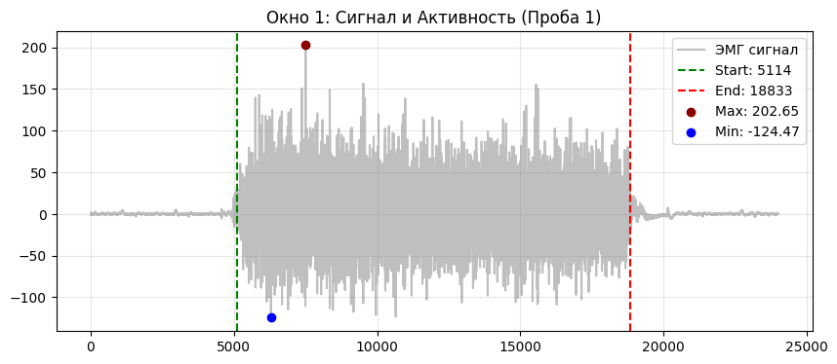
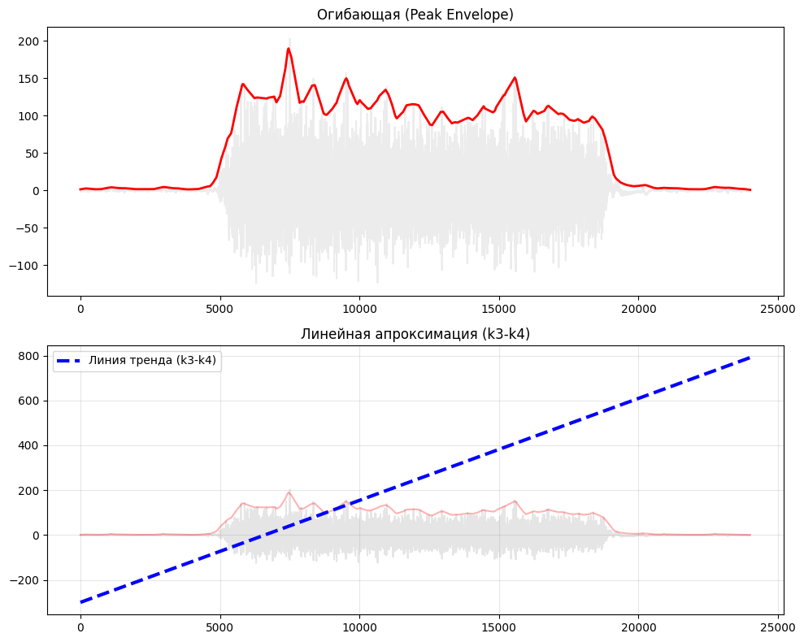

2. Частотный анализ
• Медианная частота (MDF): 258.33 Гц
• Средняя частота (MNF): 307.67 Гц
• Пиковая частота: 164.30 Гц
• Коэффициент H/L (баланс): 23.415
• Спектральная энтропия: 7.866
• Утомление (Slope): -5.59 Гц/сек
• Падение MDF за пробу: 8.8 %
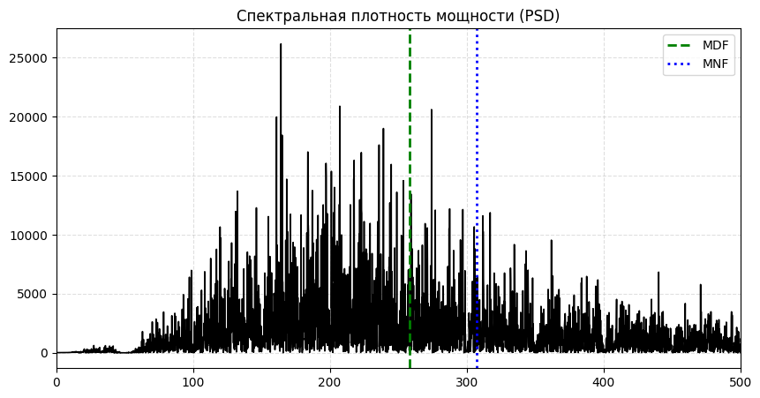
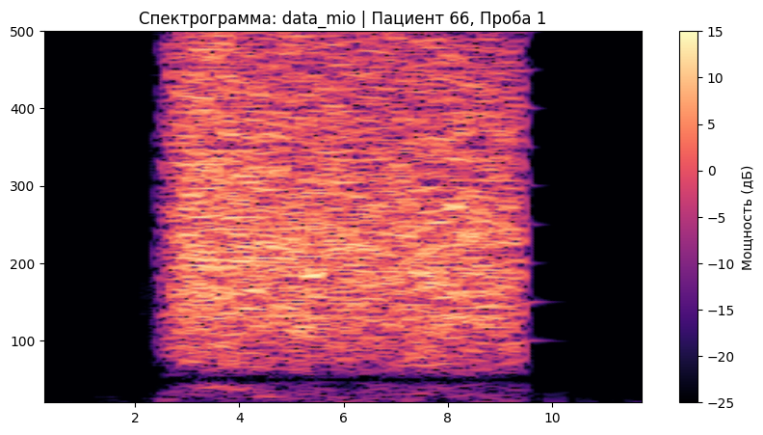

АНАЛИЗ ПРОБЫ №2

1. Временной анализ
• Средняя амплитуда (M+STD): 107.12 мкВ
• Медианная амплитуда: 84.60 мкВ
• RMS (мощность сигнала): 32.59 мкВ
• iEMG (интегральная активность): 336733.16 мкВ*с
• ZCR (частота пересеч. нуля): 637.62 Гц
• Амплитуда от пика до пика (P-P): 365.15 мкВ
• Максимальная амплитуда: 188.04 мкВ
• Минимальная амплитуда: -177.11 мкВ
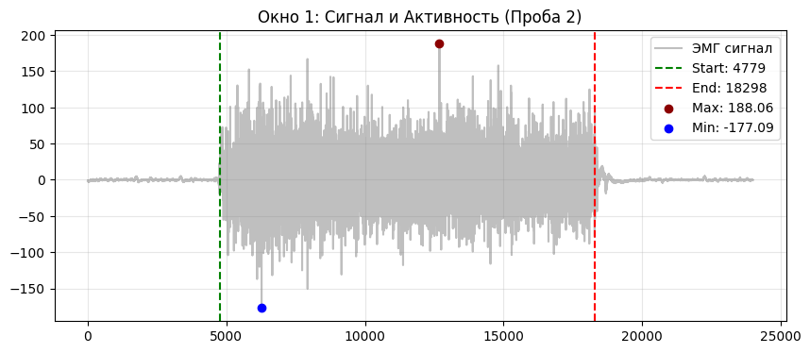
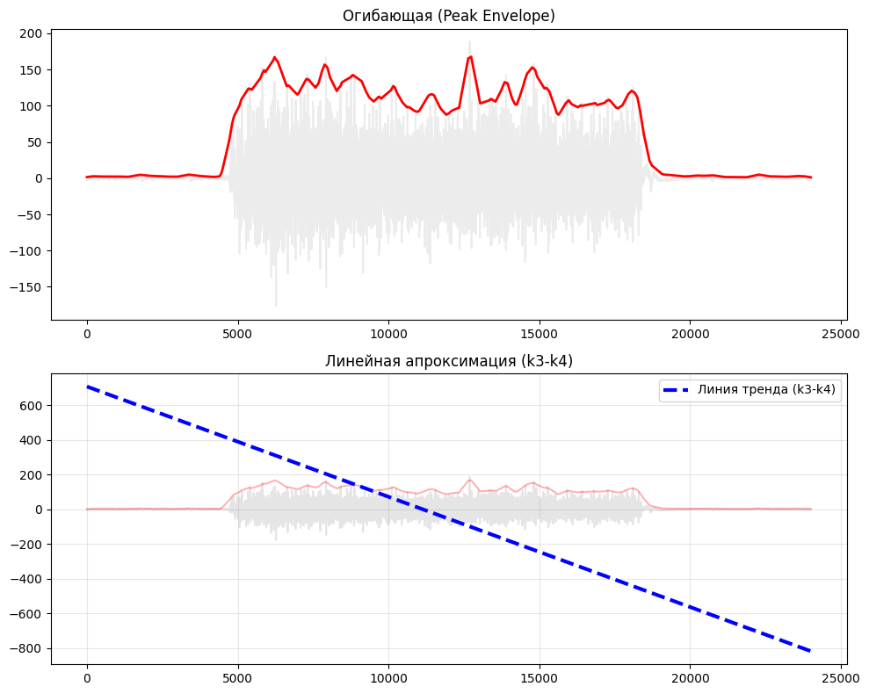

2. Частотный анализ
• Медианная частота (MDF): 260.08 Гц
• Средняя частота (MNF): 305.82 Гц
• Пиковая частота: 271.47 Гц
• Коэффициент H/L (баланс): 22.297
• Спектральная энтропия: 7.856
• Утомление (Slope): -4.65 Гц/сек
• Падение MDF за пробу: 4.5 %
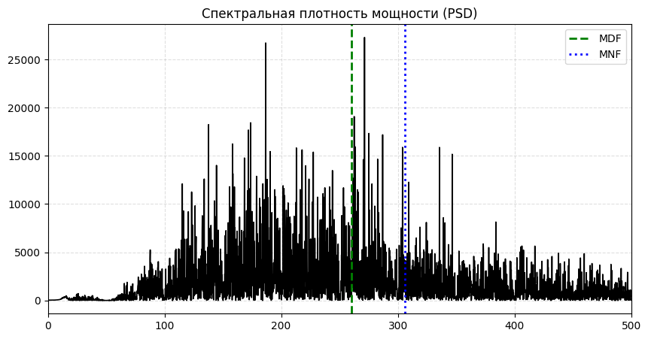
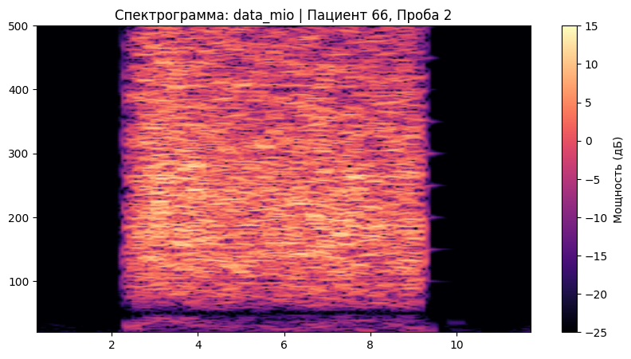

АНАЛИЗ ПРОБЫ №3

1. Временной анализ
• Средняя амплитуда (M+STD): 112.06 мкВ
• Медианная амплитуда: 89.95 мкВ
• RMS (мощность сигнала): 33.78 мкВ
• iEMG (интегральная активность): 349241.51 мкВ*с
• ZCR (частота пересеч. нуля): 610.42 Гц
• Амплитуда от пика до пика (P-P): 388.18 мкВ
• Максимальная амплитуда: 203.58 мкВ
• Минимальная амплитуда: -184.60 мкВ
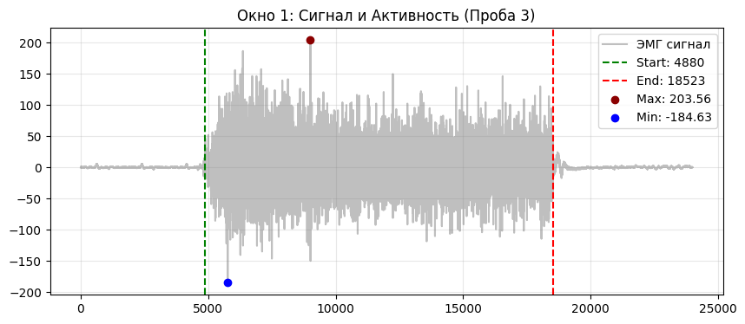
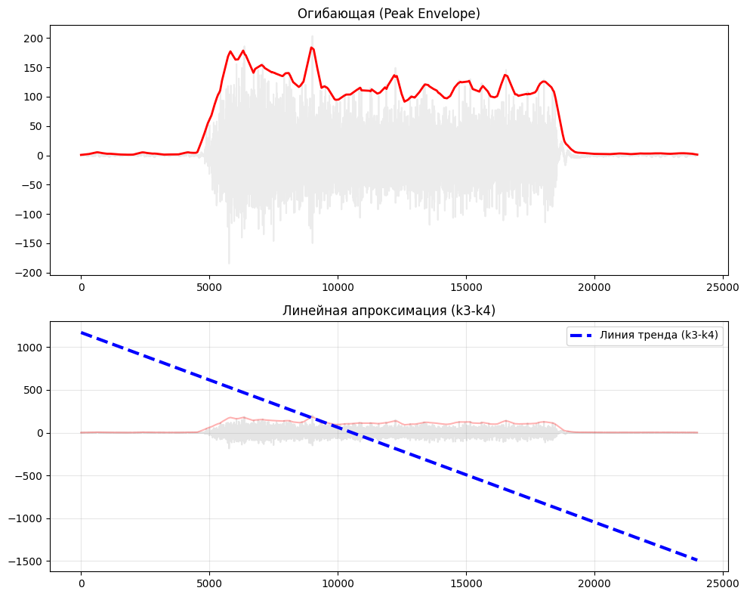

2. Частотный анализ
• Медианная частота (MDF): 246.28 Гц
• Средняя частота (MNF): 294.79 Гц
• Пиковая частота: 246.87 Гц
• Коэффициент H/L (баланс): 23.494
• Спектральная энтропия: 7.827
• Утомление (Slope): -4.08 Гц/сек
• Падение MDF за пробу: 3.2 %
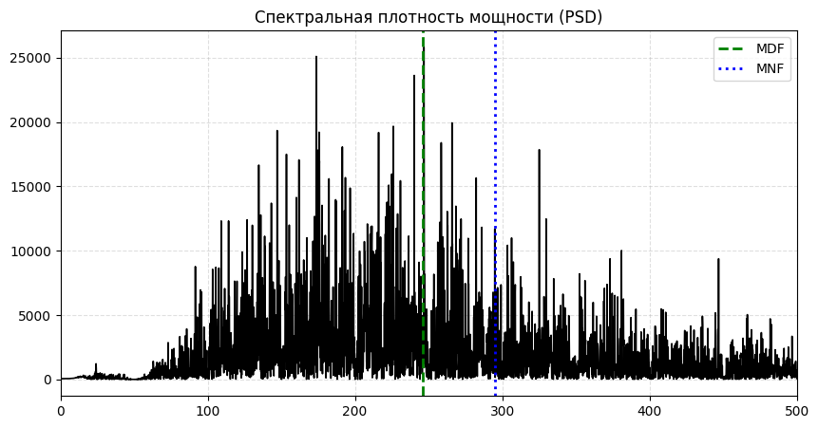
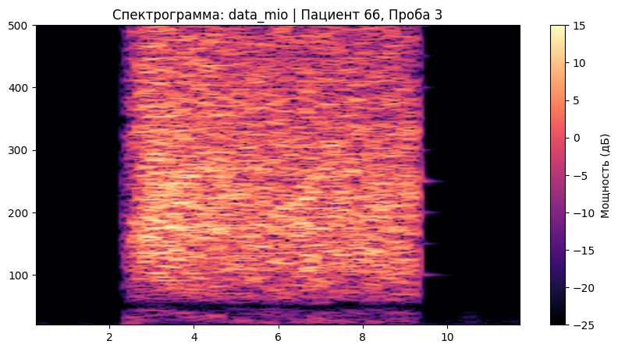

АНАЛИЗ ПРОБЫ №4

АНАЛИЗ ПРОБЫ №5

АНАЛИЗ ПРОБЫ №6

АНАЛИЗ ПРОБЫ №7

АНАЛИЗ ПРОБЫ №8

